MINISTÈRE DE L'ÉDUCATION NATIONALE

BACCALAURÉAT PROFESSIONNEL

CONSTRUCTION DES CARROSSERIES

Session : 2018

E.2- EPREUVE TECHNOLOGIQUE

UNITE CERTIFICATIVE U2

Etude de cas – Préparation d’une production

Durée : 3h Coef. : 3

JEUDI 21 JUIN 2018 – 13h30 à 16h30

DOSSIER SUJET

Ce dossier SUJET comprend 3 pages numérotées 1/3 à 3/3

SITUATION DE TRAVAIL

Un carrossier constructeur doit réaliser pour une société d’arboriculture des faux châssis supportant les différents équipements (plateau + grue ou benne + coffre) sur un VUL Renault MASTER 3 de type châssis cabine. Ce faux châssis sera réalisé pour permettre l’interchangeabilité des équipements en fonction des besoins. Une commande de 5 faux châssis est passée à l’entreprise.

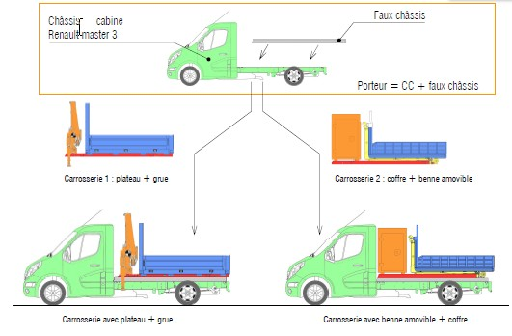

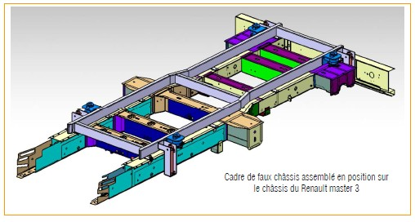
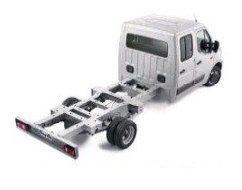
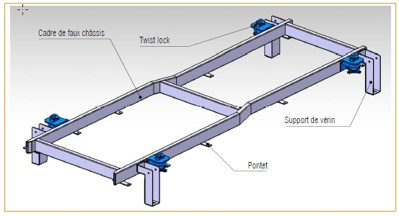
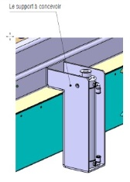
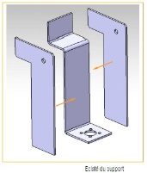
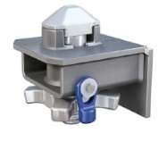
Dans le cadre de ses activités, l’entreprise d’arboriculture commande la réalisation de 5 faux-châssis pour équiper sa flotte.
Support de vérin soudé
Verrou Twist Lock soudé

TRAVAIL DEMANDE

Il vous est demandé de réaliser la gamme de fabrication des supports de vérin (partie 4).
Pour cela, les parties 1, 2 et 3 vous permettront d’étudier quelques points de la fabrication des pièces composant ces supports de vérin.

La partie 5 consiste en une étude de mise en peinture.

Enfin, il vous est demandé en partie 6 de compléter le bon de commande en fonction des études précédentes.

PARTIE 1 : CALCUL de la LONGUEUR DEVELOPPEE pièce 10

PARTIE 2 : ETUDE du CISAILLAGE –des pièces 8, 9 et 10

PARTIE 3 : ETUDE du PLIAGE de la pièce 10

PARTIE 4 : REDACTION de la GAMME DE FABRICATION pièces 8, 9 et 10

PARTIE 5 : MISE EN PEINTURE de l’ensemble faux châssis

PARTIE 6 : REALISATION du BON de COMMANDE

